Отчет о работе председателя и членов ППО СП «Детский сад Лучики» ГБОУ СОШ № 7 города Похвистнево.
ППО СП «Детский сад Лучики» ГБОУ СОШ № 7 города Похвистнево информирует о деятельности через электронные средства информации в условиях профилактических и карантинных мер по борьбе с коронавирусом.
Председатель Профсоюза СП «Детский сад Лучики» ГБОУ СОШ № 7 города Похвистнево:
- отвечает на вопросы работников и родителей воспитанников структурного подразделения, связанные с соблюдением трудового законодательства и защиты прав работников при переводе их на карантин, на дистанционную работу в условиях пандемии (оплата труда и охрана труда);
- ведет разъяснительную работу о режиме рабочего времени и времени отдыха педагогических и иных работников детского сада, осуществляющие образовательную деятельность в условиях режима повышенной готовности, предупреждения распространения новой коронавирусной инфекции (2019-nCoV), , установленных для обучающихся, а также в период отмены (приостановки) занятий (деятельности организации по реализации образовательной программы, присмотру и уходу за детьми) для воспитанников в отдельных группах либо в целом по детскому саду по санитарно-эпидемиологическим, климатическим и другим основаниям;
- продолжает работу в электронном Профсоюзе: электронный реестр членов Профсоюза и автоматизированный сбор статистических отчётов;
- работает с исковыми заявлениями;
- подготавливает информационные материалы;
- составляет квартальные финансовые отчеты.
Председатель ППО СП «Детский сад Лучики» ГБОУ СОШ № 7 города Похвистнево разместил на сайте детского сада (http://luchiki6.minobr63.ru/?page_id=2511) рекомендации по обеспечению условий и охраны труда на рабочих местах педагогов при организации ими образовательного процесса в режиме нахождения на домашней самоизоляции с использованием дистанционных образовательных технологий и электронного обучения, а также решению вопросов расследования несчастных случаев на производстве и проведения специальной оценки условий труда.
В рамках пандемии председатель и члены профсоюза соблюдают масочный режим и санитарно-эпидемиологические требования Роспотребнавдзора.
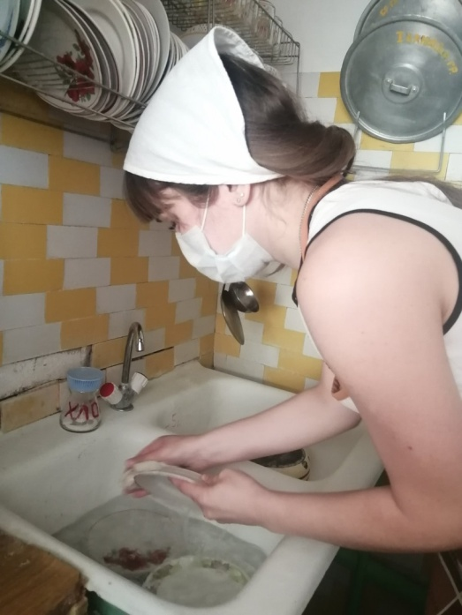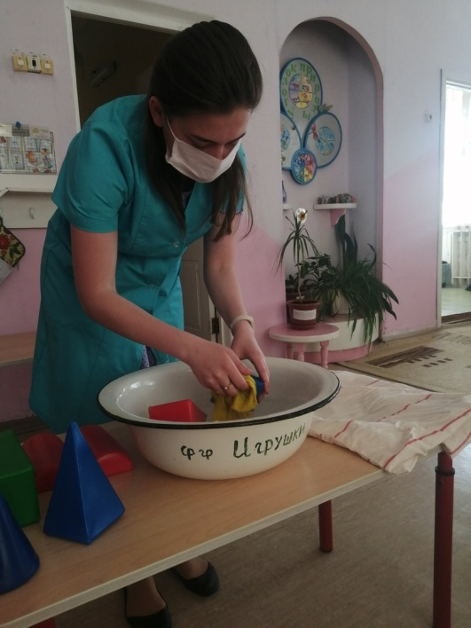
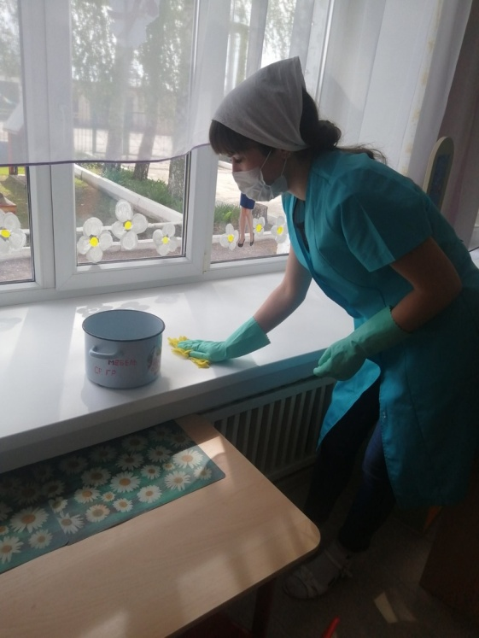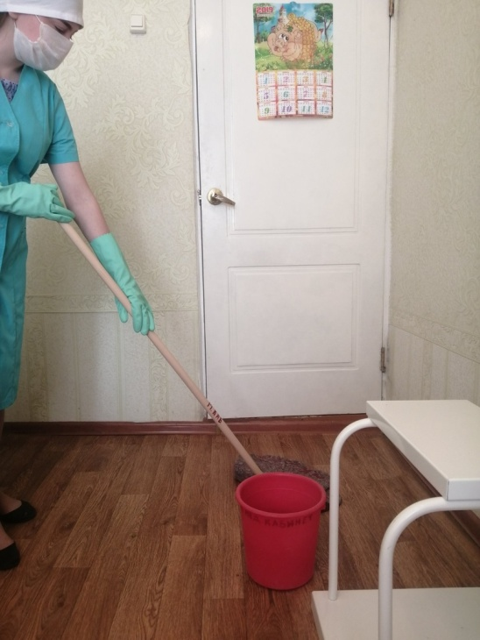
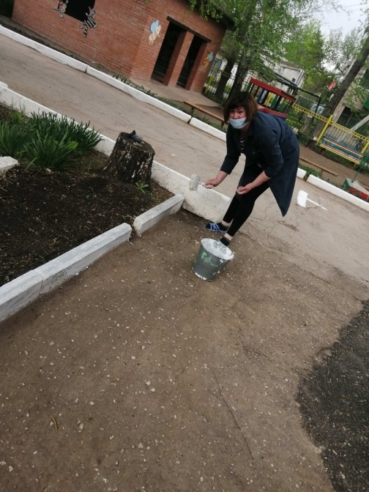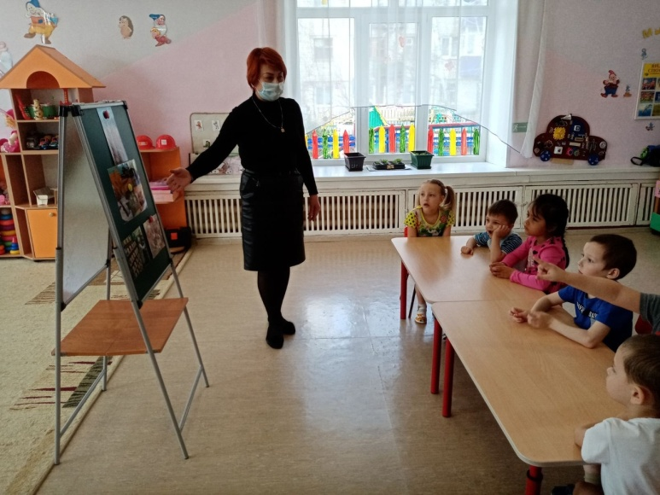
Члены ППО активно участвовали в различных акциях посвященных 75-летию Победа в Великой Отечественной войне:
Акция «Георгиевская ленточка»

Акция «Окна Победы»
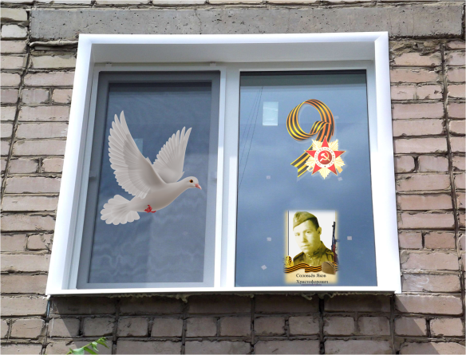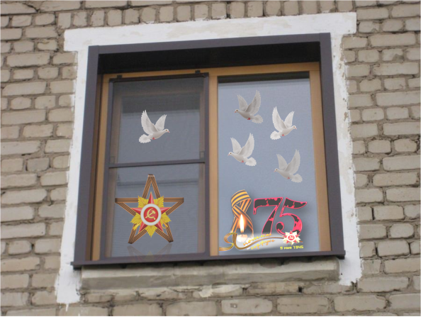
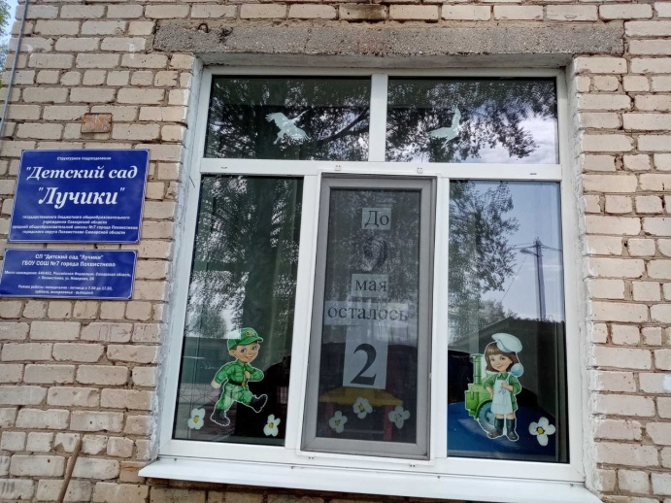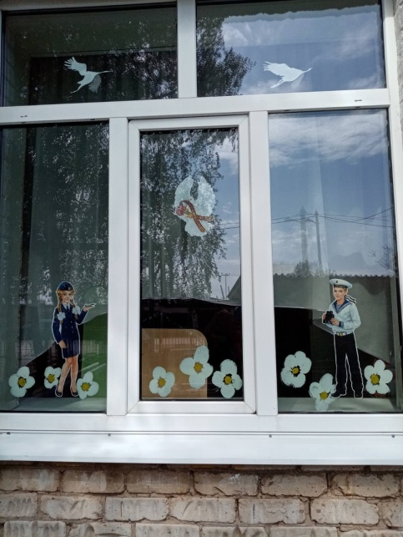

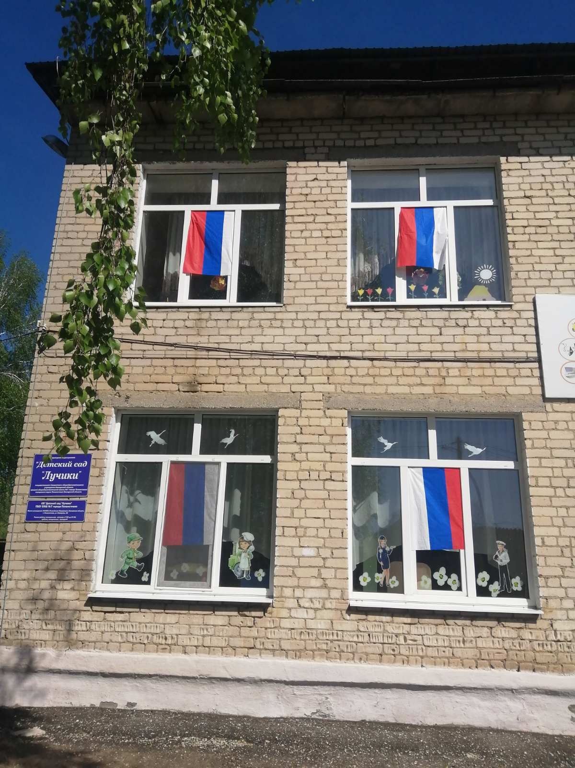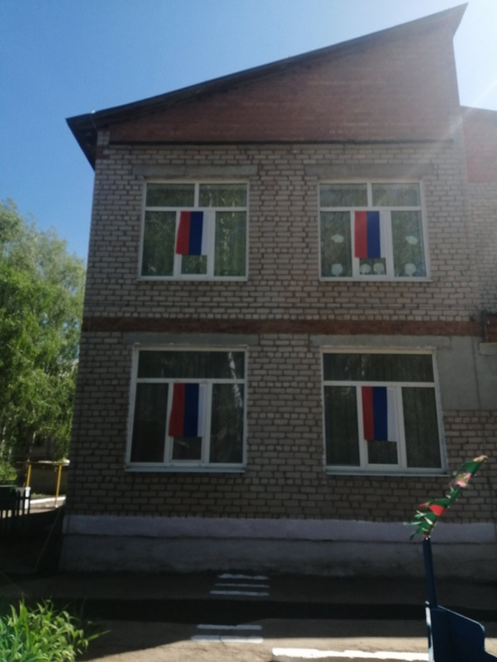
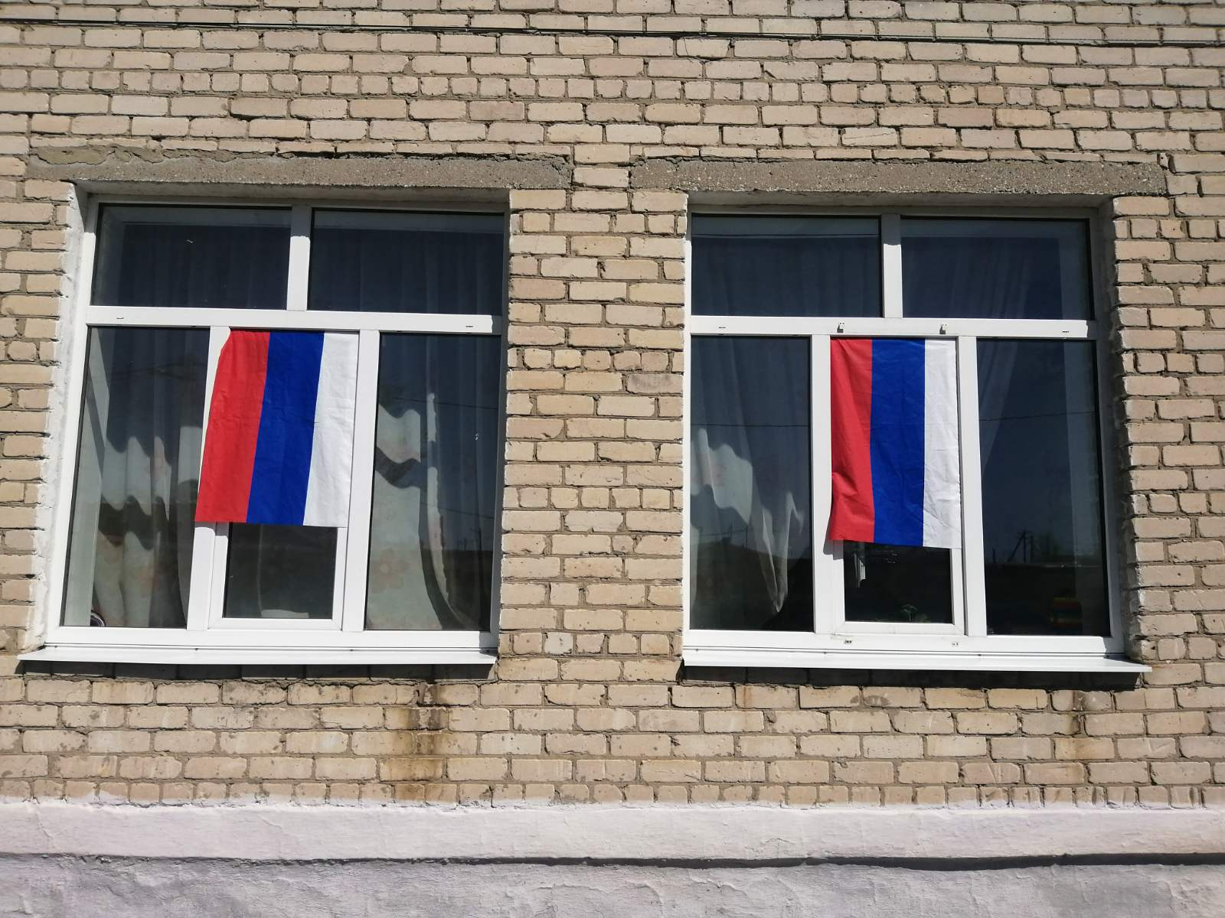
Акция в рамках Паблик-арт «Победа. Одна на всех» были созданы открытки на асфальте для ветеранов
